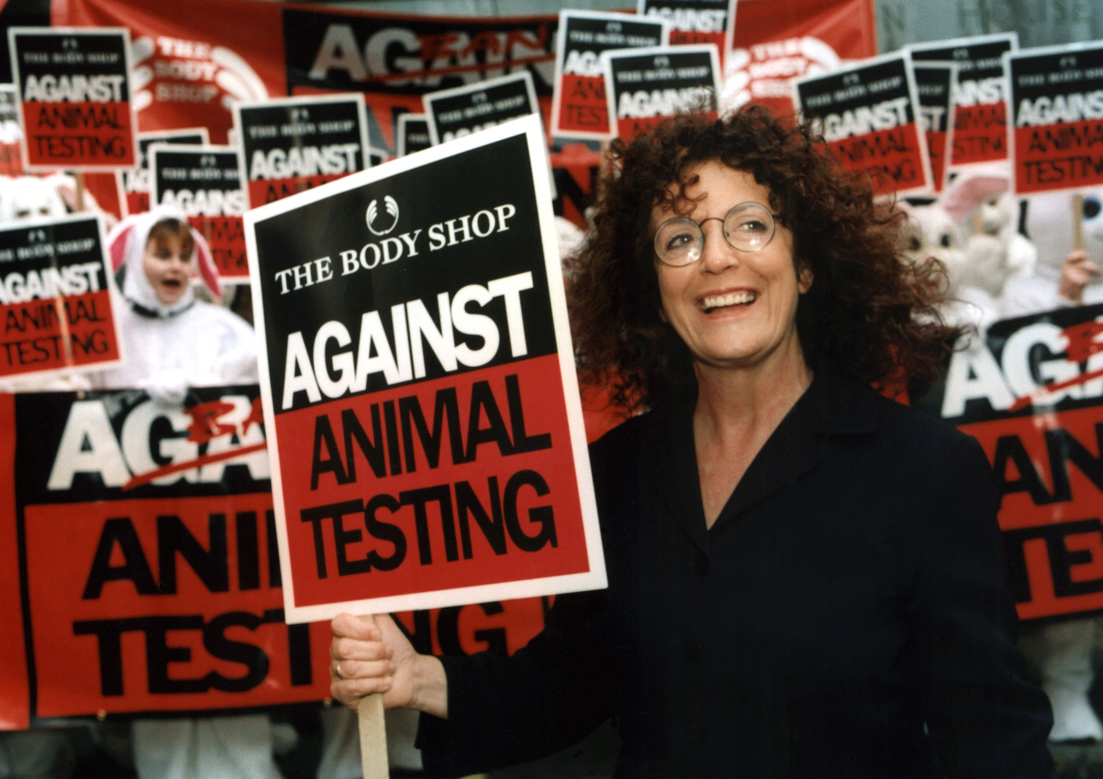

Dame Anita Roddick, grundaren av The Body Shop.

EU äntligen på väg att förbjuda djurförsök
för kosmetika – en gång för alla

DJURRÄTTSPIONJÄRERNA THE BODY SHOP OCH CRUELTY FREE INTERNATIONAL FIRAR EFTER TJUGO ÅRS INTENSIVT KAMPANJARBETE

Efter mer än tjugo års kampanjarbete, kan det värderingsdrivna skönhetsvarumärket The Body Shop äntligen fira, tillsammans med den ideella organisationen Cruelty Free International, slutet för djurförsök inom den europeiska kosmetikaindustrin. Detta tack vare att det länge efterlängtade beslutet att förbjuda import och försäljning av djurtestade kosmetikaprodukter och -ingredienser inom EU, träder i kraft från och med 11 mars 2013.

Denna banbrytande seger innebär att från och med 11 mars måste alla som vill sälja nya kosmetikaprodukter och -ingredienser inom EU, göra detta utan att testa dem på djur – vilket ej heller får ske utanför EU:s gränser. Förbudet påverkar alla kosmetikaprodukter, inklusive toalettartiklar och skönhetsprodukter som tvål och tandkräm. The Body Shop är ett av få skönhetsvarumärken som inte kommer påverkas av förbudet, eftersom företaget alltid har varit emot djurförsök och aldrig har använt sig av djurtestade ingredienser.

TONIO BORG BEKRÄFTAR BESLUTET
The Body Shop och Cruelty Free International lanserar flertalet speciella aktiviteter för att uppmärksamma och räkna ned till 11 mars, ett datum som har bekräftats personligen av EU-kommissionären Tonio Borg. I ett brev till European Coalition to End Animal Experiments (ECEAE) skrev han nyligen: ”Det är min uppfattning att förbudet kommer träda i kraft 11 mars 2013, såsom EU-parlamentet och EU-rådet redan har beslutat. Jag planerar därför inte att föreslå undantag från eller senareläggning av förbudet.”

Det föreslagna förbudet skickar ett starkt budskap till resten av världen att stötta kampen för skönhet som är Cruelty Free, i synnerhet till länder som Kina, där man fortfarande använder djurförsök inom kosmetikaindustrin. Förhoppningen är att de ska svara på utmaningen och i sin tur förbjuda djurförsök.

Cruelty Free Internationals verkställande direktör, Michelle Thew, säger: ”Det här är verkligen en historisk händelse och kulmen på över tjugo år av kampanjarbete. Nu ska vi tillämpa vår beslutsamhet och vision på den globala scenen, för att säkerställa att resten av världen följer i våra spår.”

Paul McGreevy, ansvarig för det internationella värderingsarbetet på The Body Shop, hyllade alla kunder som under åren har stöttat företagets kamp mot djurförsök: ”Denna stora framgång i Europa är slutet endast för ett enskilt kapitel i vår kamp. Framtiden för all skönhet måste vara Cruelty Free.”

EN HISTORISK KAMP
British Union for the Abolition of Vivisection (BUAV) upprättade 1990 ECEAE, en europeisk sammanslutning av ledande djurskyddsorganisationer i Europa, i syfte att få ett slut på bruket av djurförsök inom kosmetika-industrin. Detta satte en offentlig politisk kampanj i rullning, som har fortsatt med full kraft i över tjugo år. 1993 trädde The Body Shop fram som världens första skönhetsföretag som vidtog åtgärder i frågan, genom att mobilisera kunder över hela Europa. Tre år senare, 1996, presenterade grundaren av The Body Shop, Dame Anita Roddick, tillsammans med parlamentsledamöter och medlemmar från ECEAE, en namninsamling för Europeiska kommissionen – med över fyra miljoner underskrifter!

Förra året, 2012, grundades Cruelty Free International av BUAV, som världens första organisation i arbetet mot djurförsök inom kosmetikaindustrin globalt. Tillsammans med The Body Shop har organisationen lanserat en ny internationell kampanj, som hittills har resulterat i att kunder från 55 länder har skrivit på ett globalt upprop för att bannlysa djurförsök för all framtid inom kosmetikaindustrin.

INFORMATION TILL REDAKTIONEN:
EU:s beslut att förbjuda import och försäljning av djurtestade kosmetikaprodukter och -ingredienser inom EU, har planerats sedan år 2009, men många företag i skönhetsindustrin förväntade sig att förbudet skulle försenas eller förändras. Den nya EU-kommisionären för hälsa- och konsumentpolitik, Tonio Borg, bekräftade nyligen i ett brev till ECEAE att förbudet kommer träda i kraft enligt plan:

”Det är min uppfattning att förbudet kommer träda i kraft 11 mars 2013, såsom EU-parlamentet och EU-rådet redan har beslutat. Jag planerar därför inte att föreslå undantag från eller senareläggning av förbudet. Det här beslutet betyder också att vi måste intensifiera våra ansträngningar inom utveckling, godkännande och acceptans av alternativa metoder såväl som för ett internationellt erkännande av dessa metoder. Jag vet att ECEAE har varit en värdefull och kunnig partner inom dessa områden och jag räknar med ert framtida stöd.”

Michelle Thew, verkställande direktör för Cruelty Free International, har ett möte med Tonio Borg den 30 januari 2013 för att å ECEAE:s vägnar diskutera genomförandet och upprätthållandet av förbudet.

FÖRBUDET MOT DJURFÖRSÖK INOM EU:
EN LÅNG, LÅNGSAM VÄG MOT SEGERN
1898 – British Union for the Abolition of Vivisection (BUAV) grundas för att arbeta mot alla former av djurförsök.

1973 – BUAV lyckas föra upp frågan om djurförsök inom kosmetikaindustrin på den offentliga agendan.

1990 – BUAV etablerar organisationen European Coalition to End Cosmetics Tests on Animals (numera känd som European Coalition to End Animal Experiments – ECEAE), en sammanslutning av ledande europeiska djurrättsorganisationer skapad för att sätta stopp för alla djurförsök inom kosmetikaindustrin i EU.

1991 – BUAV och ECEAE organiserar tillsammans en internationell marsch i Bryssel, alltmedan en gigantisk kopia av en testförsökskanin – döpt till Vanity – turnerar genom Europa för att uppmana politiker att rösta för ett förbud av djurförsök inom kosmetikaindustrin.

1993 – The Body Shop inleder en kampanj i Europa för ett förbud av djurförsök inom kosmetikaindustrin i EU.

1996 – Dame Anita Roddick och The Body Shop inleder en kampanj tillsammans med ECEAE, ett flertal politiker och Chrissie Hynde från rockgruppen The Pretenders, som resulterar i fyra miljoner namnunderskrifter mot djurförsök och därmed blir den största namninsamlingen någonsin. Uppropet överlämnas till Europeiska kommissionen.

2004 – Ett förbud mot djurförsök för kosmetikaprodukter införs i EU, men förbudet omfattar inte ingredienser.

2009 – Djurförsök för kosmetikaingredienser förbjuds inom EU, såväl som försäljning eller import av kosmetikaingredienser som testats på djur. Men tre djurförsöksmetoder får undantag från förbudet, för att möjliggöra validering av icke-animaliska testmetoder.

2011 – BUAV och organisationens europeiska partners lanserar kampanjen No Cruel Cosmetics som ett led i kampen för att det planerade totalförbudet 2013, av såväl försäljning som import, ska träda i kraft enligt planerna.

2012 – The Body Shop stöttar lanseringen av BUAV:s nya organisation Cruelty Free International. Tillsammans med Cruelty Free International kampanjar nu The Body Shop för ett globalt förbud av djurförsök inom kosmetikaindustrin.

11 mars 2013 – Ett totalförbud av djurförsök inom kosmetikaindustrin träder i kraft inom EU.

För mer information, intervjuer, bilder och citat, kontakta pressansvarig hos Cruelty Free International. E-post: media@crueltyfreeinternational.org http://www.crueltyfreeinternational.org/en/a/Cruelty-Free-International-The-Body-Shop-campaign-history-and-images
Telefon: +44 (0) 7850 510 955 eller +44 (0) 207 619 6978

